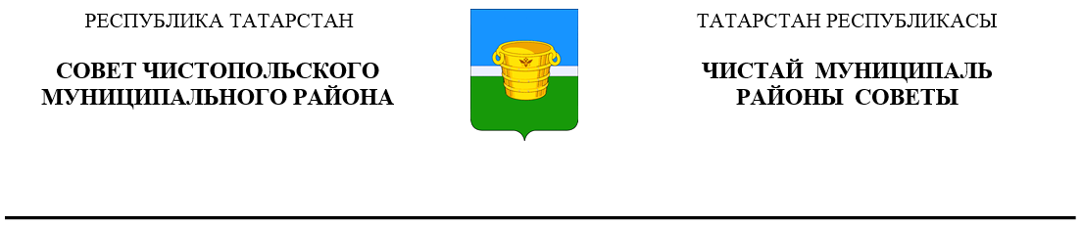
 | Решение |  | Карар
22 июля 2020 года г.Чистополь |  |  |  | № 56/1

Об истории Татарстана за прошедшее
столетие и вкладе муниципального
образования «Чистопольский
муниципальный район»
Республики Татарстан
в социально-экономическое развитие
республики

Во исполнение пункта 6 постановления Государственного Совета Республики Татарстан от 27 мая 2020 года №426-VI ГС «О столетии со дня подписания Декрета «Об Автономной Татарской Социалистической Советской Республике», Совет Чистопольского муниципального района Республики Татарстан

РЕШАЕТ:

Принять к сведению информацию Иванова Константина Валентиновича, первого заместителя главы муниципального образования «Чистопольский муниципальный район» Республики Татарстан об истории Татарстана за прошедшее столетие и вкладе муниципального образования «Чистопольский муниципальный район» Республики Татарстан в социально-экономическое развитие республики.

Глава Чистопольского

муниципального района Д.А. Иванов

